2019-2020学年成华区五年级（上）学业水平期末测评试卷
（考试时间：90分钟，总分：120分）

一、判断。(共8分)
1.质数只有1和它本身两个因数。 ( )
2.哪怕抛上万次硬币,正、反面出现的次数仍可能不相等,所以,抛硬币的办法不公平。 ( )
3.梯形的面积总是平行四边形的一半。 ( )
4.$\frac{1}{2}$的分子加上1,要使分数大小不变,分母也应加1。 ( )
5.1平方千米＝1km²＝1000m² ( )
6.每次都是将球摇匀后从盒中任意摸出一个,再放回盒里。前20次均摸到红球。由此可知:盒里一定只有红球。 ( )
7.平行四边形和三角形的面积,都可以运用梯形的面积公式来计算。 ( )
8.最简分数的分子和分母没有公因数。 ( )

二、选择。(共10分)
1.下面说法正确的是（ ）。
A.$\frac{7}{5}$是真分数 B.直角三角形只能画出一条高;
C.两个质数的和是奇数，则其中一个质数一定是2
2.下列分数中，最接近1的是（ ）。
A.$\frac{4}{5}$ B.$\frac{9}{10}$ C.$\frac{2016}{2017}$
3.一个平行四边形的底缩小到原来的$\frac{1}{2}$,对应的高扩大到原来的3倍,它的面积就（ ）。
A.扩大到原来的1.5倍 B.扩大到原来的4.5倍 C.不变
4.将一个长24cm,宽18cm的长方形纸剪成若千个面积相等的正方形,要求没有剩余且正方形的面积最大,每个正方形的面积是多少平方厘米? （ ）
A.6 B.24 C.36
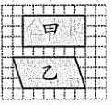
5.如图,关于甲、乙两个图形的说法,正确的是（ ）。
A.它们周长、面积分别相等
B.甲周长稍短,但甲的面积稍大
C.乙周长稍长,但甲、乙面积相等
6.下列选项,$\frac{ □ }{5}$＜0.5中的□里最大能填( ) 。
A.3 B.2 C.1
7.盒子里装有三种不同颜色的球,芳芳摸了30次，即摸到红球5次，蓝球14次,黄球11次。以下推测，合理的是（ ）。
A.蓝球-定最多 B.黄球不可能比红球少 C.红球可能最少
8.摸球游戏中，在不打开盒子的条件下，要研究盒子里红球多还是黄球多,错误的办法是（ ）。
A.汇总各小组的数据得出猜测 B.增加实验次数,用“大”数据佐证
C.猜测各执一词,则少数服从多数
9.全班同学要从甲、乙、丙、丁四名候选人中推选出两名“三好学生”,可能的结果有（ ）种。
A.6 B.8 C.12
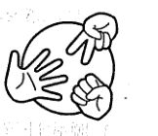
10.捉迷藏时,采用“剪刀、石头、布”来决定谁当“猫”,输和贏的可能性，（ ）。
A.输的可能性大界
B.贏的可能性大
C.同样大

三、填空。(共14分)
1.一个三角形和一个平行四边形等底等高，平行四边形的底是5分米,高是3分米，则三角形的面积是（ ）平方分米。
2.如图,第10个点阵中一共有（ ）个点。
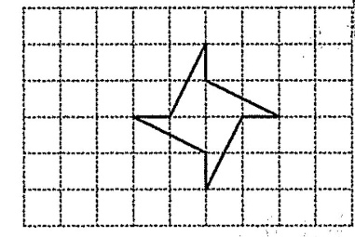
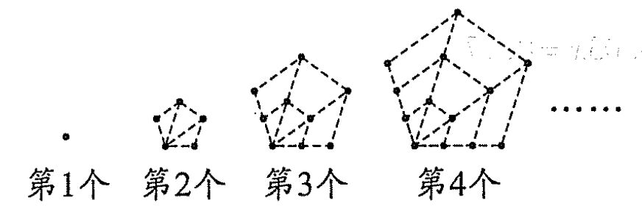

点数： 1 5 9 13
3.方格图中图形的面积是（ ）平方厘米。（每个小方格的边长表示2cm）
4.某个梯形的上底和高都是3米，下底是5米,该梯形的面积是（ ）米²。
5.最少已知（ ）条边的长度即可求出等腰直角三角形的面积。
6.因为边长100米的正方形面积是1公顷,所以边长200米的正方形面积就是（ ）公顷。
7.在中国留学的美国学生安娜准备把280美元兑换成人民币,已知1元人民币约可兑换0.14美元，照这样计算,安娜可以兑换到（ ）元人民币 。
8.世界上最小的鼠生活在泰国的丛林中,体重约2克,即（ ）千克;每位候选人的演讲时间均限定为15分钟内,也就是时长不超过（ ）时。
9.已知参加军训的学生总数在80至100人之间。如果按每排12人或每排16人，都刚好编成若干个排。则参加军训的学生有（ ）人。
10.在笔算8.97÷0.085时,需要借助（ ）的规律,将其转化成除数是整数的除法来计算。而笔算8.97×0.085时，需要看作897×85来计算,再运用（ ）规律得到正确的积。
11.已知9□073这个五位数是3的倍数,□表示的数最小是（ ）。
12.已知a＞0,且0.05÷a的商大于0.05,那么a的最高位上一定是（ ）。

四、计算题。(共35分)
1.直接写出得数。(16分)
100÷8＝ 5.6÷7＝ 44×0.2＝ 1－$\frac{1}{10}$＝
$\frac{4}{9}＋\frac{4}{9}＝$ $\frac{7}{8}-\frac{7}{8}＝$ 12＋1.2＝ $\frac{1}{4}＋\frac{3}{4}＝$
$\frac{7}{6}-\frac{5}{6}＝$ $\frac{7}{10}-\frac{1}{10}＝$ 15－6＝ 48＋62＝
0.3÷0.5＝ $\frac{9}{11}+\frac{13}{11}＝$ 80×50＝ 3.5－0.7＝
2.列竖式计算。(6分)
①3.05×4.5＝ ②38.57÷1.9＝ ③90.2－5.8＝

3.脱式计算，能简算的要简算。(9分)
①0.125×3.2 ②3.5＋[(0.45－0.38)×0.1] ③3－$\frac{7}{11}-\frac{4}{11}$

4.解力程。(4分)
①m－4.5＝15.5 ②0.03x＝0.27

五、图形与操作。(共8分)
1.在方格图中画-个面积为3m²的等腰三角形,再画出它向右平移5格后的图形。(每个小方格的边长表示1m)(2分)
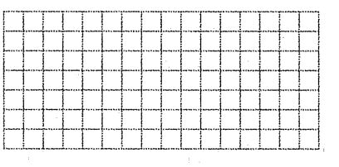

2.小光的储蓄罐里有一些1角的硬币，她拿出6枚,占她所有硬币数的$\frac{2}{3}$。小光一共有多少枚硬币？
请画图表示题意。(2分)

3.画出下面图形指定底边上的高。(4分)
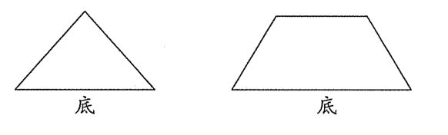

六、解决生活中的问题。(共25分)
1.淘气家2020年2月每天预订3袋纯牛奶，按批发价共付了313.2元，已知这种纯牛奶的零售价是4元/袋,批发价比零售价每袋便宜多少元?

2.学生夏令营组织行军拉练,原计划3时走完12.75km。实际2.5时就走完了原定路程。实际比计划每时多走多少千米?
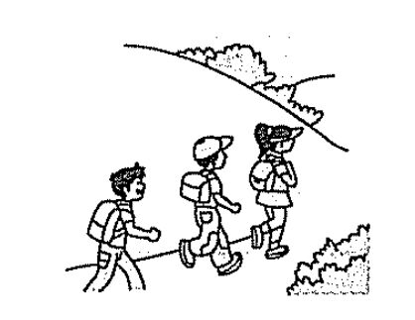

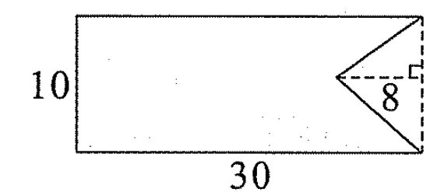
3.求组合图形的面积。（单位:分米）

4.某停车场,停了小轿车和共享自行车一共32辆,这些车一共108个轮子。其中小轿车有多少辆?用你喜欢的方式表达想法。

5.阅读以下信息,解决问题。
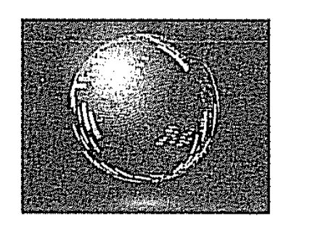
人类正经历大数据时代,就像望远镜让我们能够感受字宙,显微镜让我们能够观测微生物-样,大数据正在改变我们的生活以及理解世界的方式,成为新发明和新服务的源泉,而更多的改变正蓄势待发....根据预测，2020年全球数据总量,将超过40个ZB(泽字节)。这个数据总量到底有多大呢?换算成我们平日观看的电影,每部电影以1个GB(吉字节)来计算,那么要想看完这些电影,足以让中国近14亿人口,每人每天不停地观看七年。而换成俄罗斯人，则大约需要每人每天不停地观看七十年。俄罗斯有近多少亿人口?

附加题。(共20分)
1.有21名同学到照相馆拍合影,拍合影要付91.9元,可享受免费洗印8张照片。如需要加洗照片,每张要另付6.8元。如果每位同学要2张照片,他们一共应付（ ）元。
2.已知甲、乙两城相距928千米,一辆汽车从甲城开往乙城,一辆货车同时从乙城开往甲城。货车65千米/时,6.4小时后两车相遇。汽车每小时行驶（ ）千米。
3.地球上的海洋包括太平洋、大西洋、印度洋、北冰洋。印度洋比大西洋平均深度深0.21千米,大西洋平均深度比太平洋略浅0.33千米。已知印度洋平均深度是3870米,且地球上海洋的总面积约为3.61亿平方千米。则太平洋平均深度是（ ）千米。
4.轮到外公准备晚饭了,（蒸米饭和炒菜分别用不同的锅和炉子）洗锅共用了1分钟,淘米用了2分钟,蒸米饭用了0.6时,洗菜用了0.2时、切菜用了180秒,炒菜用了20分钟。他完成这些事,至少用去了（ ）分钟。
5.有编号从1到10的卡片共10张,要求从中取出三张卡片组成一组,使得它们的编号之和是偶数,那么,这样的卡片组的不同选法共有（ ）种。

